配置文件分为若干个表，表名结构为 **字符串+冒号**

每个表分为若干个配置项，项的结构为 **名称 + 类型 + 值**

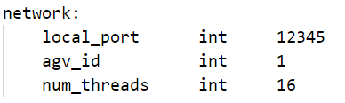

所有字符串中不能包含空格和特殊符号

每一行只能定义一个表名或配置项

#后面的为注释

配置项类型有：

int long float bool string

没有double，所有浮点数都用float；bool的值为0或1

程序内接口位于文件common/configuration.h，类Configuration

单例模式，使用函数void load_config(char * file_path);加载全局配置，在main函数中调用；使用函数Configuration * get_configs();获取配置对象

也可以使用宏，声明变量的同时获取配置项的值：

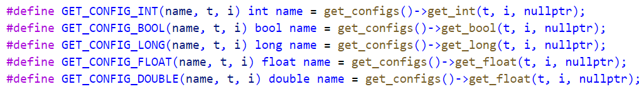

使用实例：

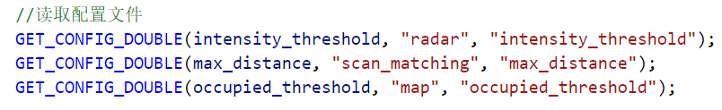

如果读取配置时出错，包括找不到配置项和配置项数据类型错误，会直接打印错误信息并exit